
Casus slaap en rust

Ibrahim en Emine hebben 2 kinderen, Sami van 4 jaar en Ayse van 5 maanden.
Emine heeft het de laatste tijd wat lastig, ze is zo moe! Ze slaapt de laatste tijd echt niet goed.
Ayse wordt ’s nachts nog vaak wakker en begint dan te wenen. Als Emine haar tutje geeft, stopt ze met wenen en ligt ze wat te brabbelen. Ze lijkt wel tevreden dan. Soms gaat het huilen niet over en geeft Emine haar nog een extra flesje. Emine merkt ook dat het soms helpt om Ayse op de buik te laten slapen anders wordt ze heel vaak wakker. Ze vraagt zich af of dit wel mag.
Door de slaapproblemen bij Ayse, wordt ook Sami soms wakker. Krijg de 2 kinderen dan nog maar stil. Terwijl zij telkens opstaat en aan weinig slaap toekomt, slaapt Ibrahim rustig aan één stuk door. Hij hoort het niet, zegt hij.
Emine is daardoor behoorlijk vermoeid. TV kijken zit er voor haar niet meer in. Ze valt voor TV in slaap. En af en toe is ze ook niet te genieten . Dan loopt ze nukkig rond en geeft Ibrahim korte antwoorden.








ICF-schema Emine
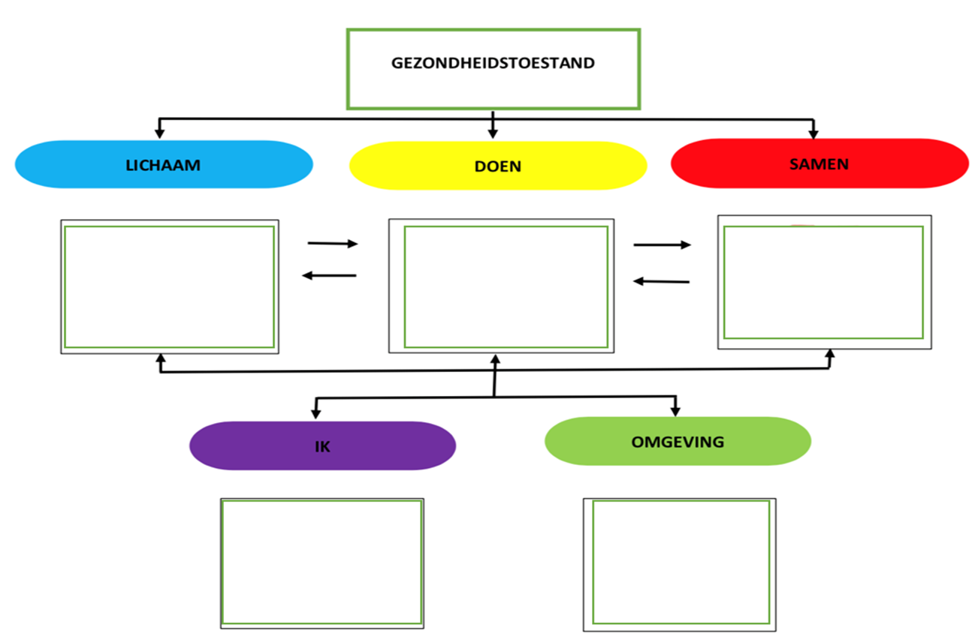

ICF-schema Ayse

